Общие сведения

Полное наименование образовательной организации:
Муниципальное автономное общеобразовательное учреждение «Средняя школа № 9» г.Енисейска Красноярского края.

Тип ОУ: общеобразовательная.

Юридический адрес ОУ:
663180, Красноярский край, город Енисейск, улица Вейнбаума, 52.

Фактический адрес ОУ:
663180, Красноярский край, город Енисейск, улица Вейнбаума, 52.

Руководители ОУ:
Директор образовательной организации | Нестерова Татьяна Алексеевна | 8(39195) 27007
Заместитель директора по учебной работе | Фаткулина Елена Вольдемаровна | 89048965907
Заместитель директора по воспитательной работе | Голикова Виктория Васильевна | 89135616457
Ответственный за работу по профилактике детского дорожно-транспортного травматизма от образовательной организации | Магер Галина Александровна | 89832808896
Ответственные работники муниципального органа образования | Карташова Татьяна Петровна | 889233111761
Ответственные от  Госавтоинспекции | Начальник ОГИБДД Межмуниципального отдела МВД России «Енисейский»  Гайсин Сергей Валерьевич
Ответственные работники за мероприятия по профилактике детского травматизма | Инспектор по пропаганде ОГИБДД МО МВД России «Енисейский» капитан полиции  Смолячкова Оксана Александровна | 8(39195) 22607
Руководитель или ответственный работник дорожно-эксплуатационной
Количество обучающихся: 500.

Наличие уголка по БДД: имеется два уголка – на первом этаже в здании начальной школы и в холле первого этажа здания основной школы.
Уголки содержат: схемы безопасного маршрута для пешехода по прилегающей к образовательной организации территории, наглядные пособия по дорожной безопасности для пешеходов, пассажиров, велосипедистов, скутеристов, мотоциклистов с учетом дорожных и метеорологических условий, наглядная информация о деятельности отряда ЮИД и др.

Наличие класса по БДД: нет.

Наличие автогородка или транспортной площадки по БДД: нет. Занятия по безопасности дорожного движения проводятся в кабинетах и на площадке школы.

Наличие школьного автобуса в образовательной организации: нет.

Время занятий в образовательной организации:
1-ая смена: 08ч.30мин. – 13ч.30мин.
2-ая смена: 14ч.00мин. – 18ч.30мин.
Внеурочная деятельность: 13ч.30мин. – 19ч.00мин.

Телефоны оперативных служб:

2-45-33 – Единая диспетчерская служба

2-25-52, 101 (моб.) – пожарная часть, МЧС

2-21-02, 102 (моб.) – отдел внутренних дел

2-22-03, 103 (моб.) – скорая медицинская помощь

2-21-07 – вневедомственная охрана

2-25-25 – диспетчер МУП «Енисейские электрические сети»

2-32-34 – спасательная станция

2-32-46, 2-26-10 – аварийная диспетчерская служба

Содержание

- План-схема образовательной организации.
- Схема организации дорожного движения в непосредственной близости от образовательного учреждения с размещением соответствующих технических средств, маршруты движения детей и расположение парковочных мест.
- Организация работы по профилактике детского дорожно-транспортного травматизма.
- Основные направления школьной программы по БДДТ.
- План работы классного руководителя по профилактике детского дорожно-транспортного травматизма.
- Методическая база школы по ПДД.
- Памятка родителям при составлении безопасного маршрута школьника.
- Памятка школьнику «Безопасность на дороге».
- Памятка для родителей по обучению детей правилам дорожного движения.
- Памятка для родителей по профилактике детского дорожного травматизма.

I. План-схема образовательного учреждения

1. Район расположения образовательного учреждения, пути движения транспортных средств и детей (учащихся, воспитанников).
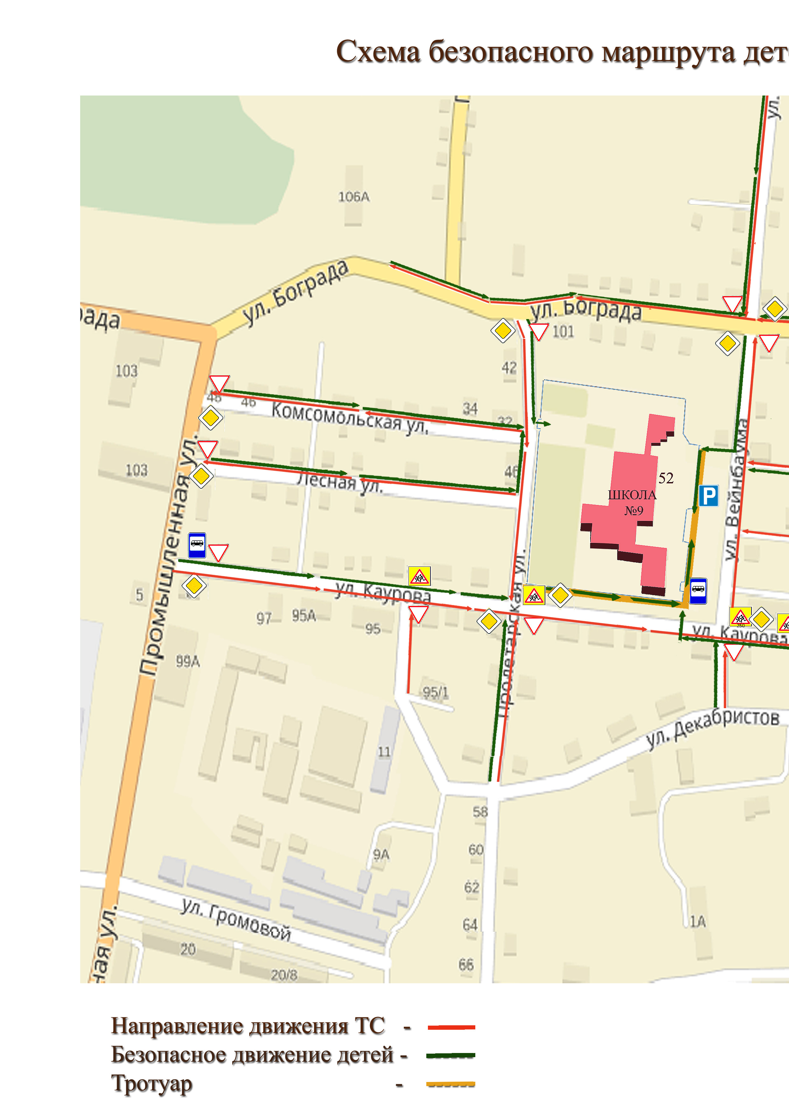
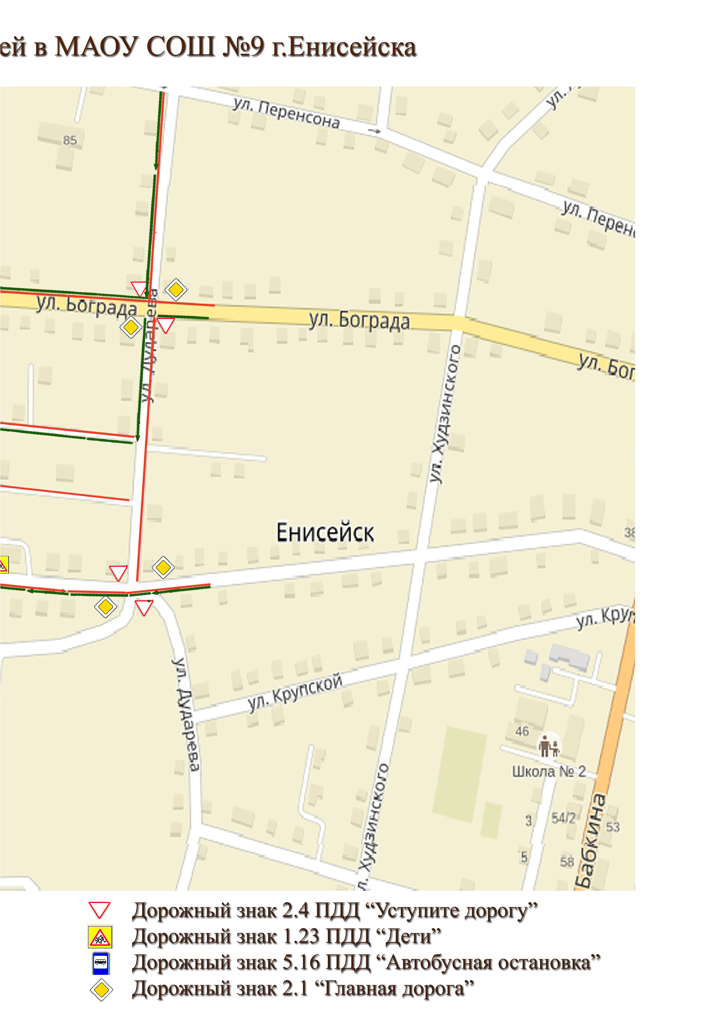

Пояснительная записка
к план-схеме района расположения МАОУ СШ № 9 г.Енисейска

1. Схема организации дорожного движения ограничена автомобильными дорогами, находящимися в непосредственной близости от МАОУ СШ № 9.
2. На схеме обозначаются: здание образовательного учреждения с указанием территории, принадлежащей непосредственно образовательному учреждению с ограждением территории; автомобильные дороги и тротуары; уличные (наземные - регулируемые/нерегулируемые) пешеходные переходы на подходах к образовательному учреждению; дислокация существующих дорожных знаков и дорожной разметки; направление движения транспортных средств по проезжей части; направление безопасного маршрута движения учащихся.
3. На схеме указано расположение остановок маршрутных транспортных средств и безопасные маршруты движения учащихся от остановочного пункта к образовательному учреждению и обратно.

2. Схема организации дорожного движения в непосредственной близости от образовательного учреждения с размещением соответствующих технических средств, маршруты движения детей и расположение парковочных мест

- безопасное движение детей

- парковочные места

- места парковки

- безопасное движение детей

